SVEUČILIŠTE U ZAGREBU
FAKULTET STROJARSTVA I BRODOGRADNJE
Interakcija čovjeka i robota
ZADATAK 2
Krešimir Hartl
Zagreb, 2026.
SADRŽAJ
SADRŽAJ I
POPIS SLIKA I
POPIS TABLICA I
1. UVOD 1
2. Body pose estimation 2
2.1. Usporedba ključnih točaka (MediaPipe vs. PennAction) 2
2.2. Izračun kuta zglobova 3
2.3. Nagib tijela 4
3. Head pose estimation 5
3.1. Vizualna interpretacija BIWI Head Pose podataka 5
3.2. Klasifikacija smjera pogleda 7
3.3. MediaPipe vs. BIWI: Usporedba orijentacije glave 9
4. Gesture recognition 11
4.1. Gesture Recognition demo 11
5. ZAKLJUČAK 14
LITERATURA 15
PRILOZI 16

POPIS SLIKA
Slika 1. Usporedba ground truth i MediaPipe 2
Slika 2. Kutevi zglobova 3
Slika 3. Nagib tijela 4
Slika 4. Interpretacija BIWI Head Pose podataka Frame 50 5
Slika 5. Interpretacija BIWI Head Pose podataka Frame 350 6
Slika 6. Interpretacija BIWI Head Pose podataka Frame 508 6
Slika 7. Klasifikacija smjera pogleda Frame 50 7
Slika 8. Klasifikacija smjera pogleda Frame 350 8
Slika 9. Klasifikacija smjera pogleda Frame 508 8
Slika 10. Usporedba orijentacije glave Frame 50 9
Slika 11. Usporedba orijentacije glave Frame 350 10
Slika 12. Usporedba orijentacije glave Frame 508 10
Slika 13. Gesture Recognition demo Thumb up 11
Slika 14. Gesture Recognition demo Thumb down 12
Slika 15. Gesture Recognition demo Pointing up 12
Slika 16. Gesture Recognition demo Closed Fist 13
Slika 17. Gesture Recognition demo Open Palm 13

POPIS TABLICA
Tablica 1. Usporedba ključnih točaka ground truth i MediaPipe 2
Tablica 2. Kutevi zglobova 3
Tablica 3. Nagib tijela 4
Tablica 4. Interpretacija BIWI Head Pose podataka. 5
Tablica 5. Klasifikacija smjera pogleda 7
Tablica 6. MediaPipe vs. BIWI: Usporedba orijentacije glave 9

UVOD

Body pose estimation
  - Usporedba ključnih točaka (MediaPipe vs. PennAction)
Odabrana ključna točka iz PennAction je „HEAD“ uspoređuje se s „NOSE“ iz MediaPipe.
Tablica 1. Usporedba ključnih točaka ground truth i MediaPipe
ID Slike | Ground truth (x, y) | MediaPipe (x, y) | Razlika
000001 | 217, 75 | 216, 76 | 1.41
000005 | 216, 63 | 217, 64 | 1.41
000010 | 214, 54 | 219, 48 | 7.81
000015 | 214, 63 | 214, 76 | 13
000020 | 216, 79 | 215, 72 | 7.07
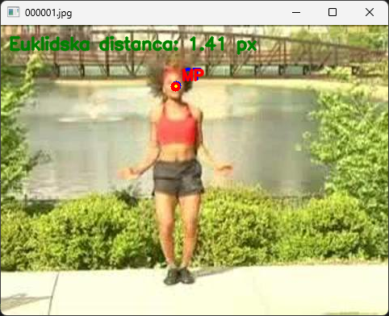
Slika 1. Usporedba ground truth i MediaPipe

  - Izračun kuta zglobova

Tablica 2. Kutevi zglobova
ID Slike | Lakat (°) | Koljeno (°)
000001 | 145.74 | 171.14
000005 | 113.63 | 172.75
000010 | 90.3 | 179.18
000015 | 103.93 | 175.42
000020 | 113.33 | 176.23
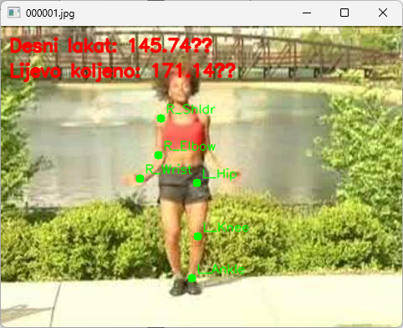
Slika 2. Kutevi zglobova

  - Nagib tijela
Odabrane su točke „LEFT_SHOULDER“ i „RIGHT_SHOULDER“ iz kojih se izračunava središte gornjeg dijela torza. Središte donjeg dijela tora izračunava se preko „LEFT_HIP“ i „RIGHT_HIP“
Tablica 3. Nagib tijela
ID Slike | Nagib (°)
000001 | -1.81
000005 | -1.14
000010 | -3.53
000015 | -1.61
000020 | -1.31
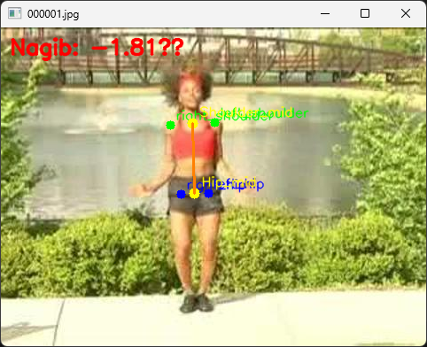
Slika 3. Nagib tijela

Head pose estimation
  - Vizualna interpretacija BIWI Head Pose podataka
U framu “50” yaw i roll su dobri dok je pitch pretjeran i centar je puno pomaknut u lijevo. U framu “350” yaw i roll su dobri dok je pitch pretjeran i centar je malo pomaknut ispred glave. U framu “508” yaw i roll su dobri dok je pitch pretjeran i centar je pomaknut u lijevo.

Tablica 4. Interpretacija BIWI Head Pose podataka.
Frame | Pitch (°) | Yaw (°) | Roll (°) | Opis
50 | -20.58 | 9.65 | -3.69 | Osoba gleda ravno, blago u desno, bez nagiba
350 | -25.83 | -24.87 | 6.43 | Osoba gleda ravno, u lijevo, bez nagiba
508 | -19.44 | 12.91 | -13.62 | Osoba gleda ravno, u desno, s nagibom u desno
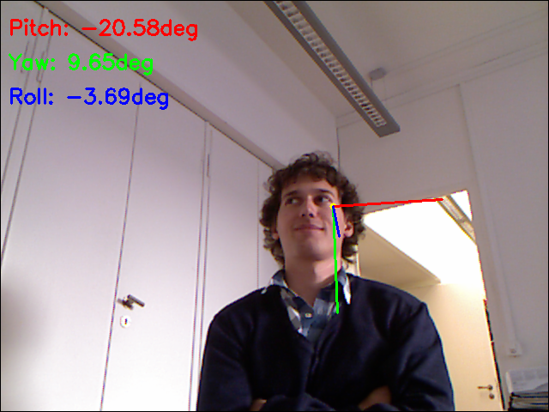
Slika 4. Interpretacija BIWI Head Pose podataka Frame 50

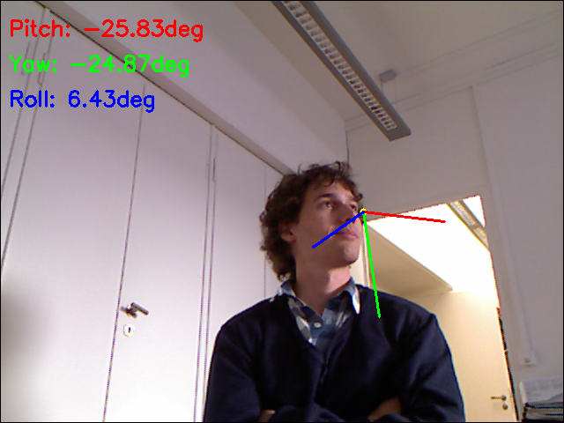
Slika 5. Interpretacija BIWI Head Pose podataka Frame 350
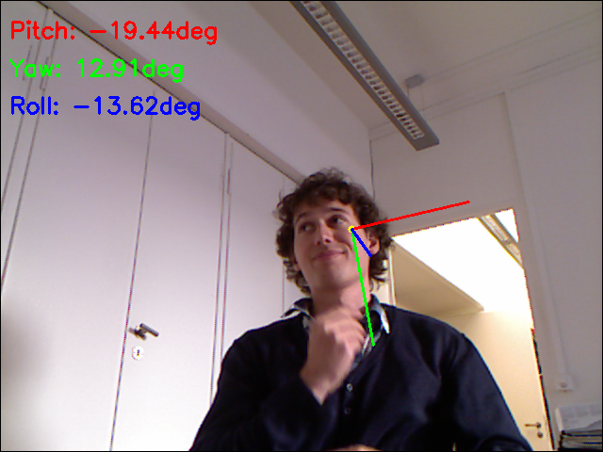
Slika 6. Interpretacija BIWI Head Pose podataka Frame 508

  - Klasifikacija smjera pogleda

Tablica 5. Klasifikacija smjera pogleda
Frame | Pitch (°) | Yaw (°) | Roll (°) | Klasifikacija pogleda (sva tri kuta)
50 | -20.58 | 9.65 | -3.69 | Gleda gore, Nema nagiba glave, Gleda naprijed
350 | -25.83 | -24.87 | 6.43 | Gleda gore, Nema nagiba glave, Gleda ulijevo
508 | -19.44 | 12.91 | -13.62 | Gleda gore, Nagib glave desno, Gleda udesno
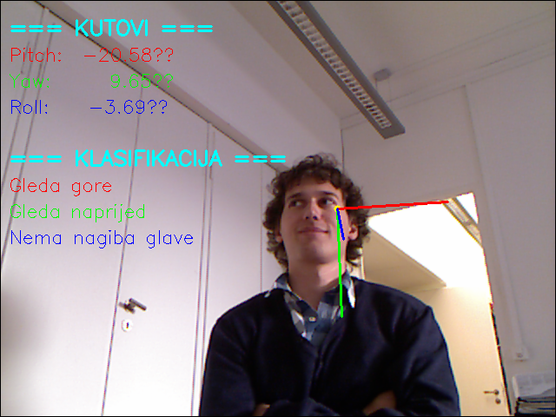
Slika 7. Klasifikacija smjera pogleda Frame 50

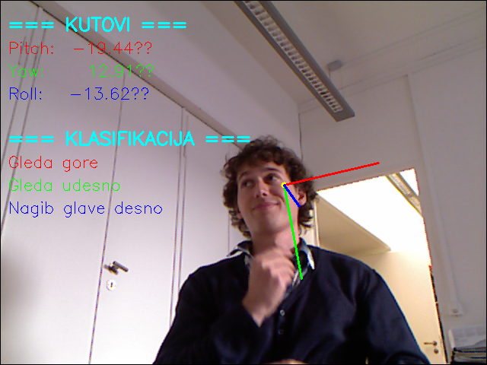
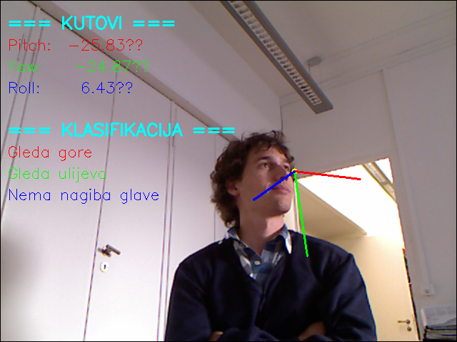
Slika 8. Klasifikacija smjera pogleda Frame 350
Slika 9. Klasifikacija smjera pogleda Frame 508

  - MediaPipe vs. BIWI: Usporedba orijentacije glave

Tablica 6. MediaPipe vs. BIWI: Usporedba orijentacije glave
Frame | MP  Pitch (°) | BIWI  Pitch (°) | MP  Yaw (°) | BIWI  Yaw (°) | MP  Roll (°) | BIWI  Roll (°)
50 | -5.35 | -20.58 | 15.23 | 14.09 | 9.65 | 4.45
350 | -8.58 | -25.83 | 17.25 | -52.19 | -24.87 | 27.33
508 | -2.66 | -19.44 | 16.78 | 18.87 | 12.91 | 5.96
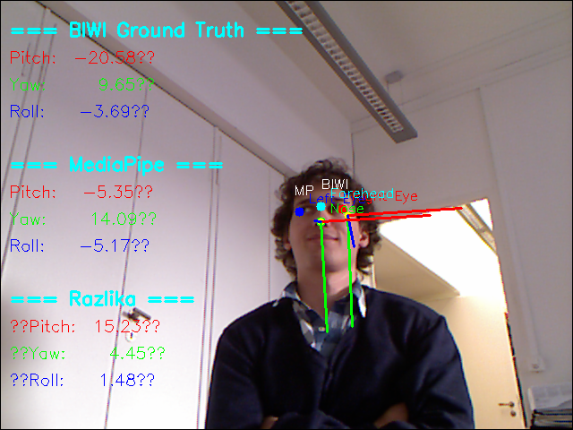
Slika 10. Usporedba orijentacije glave Frame 50

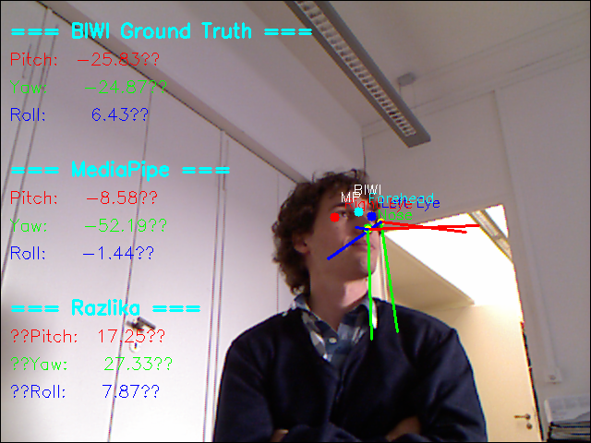
Slika 11. Usporedba orijentacije glave Frame 350
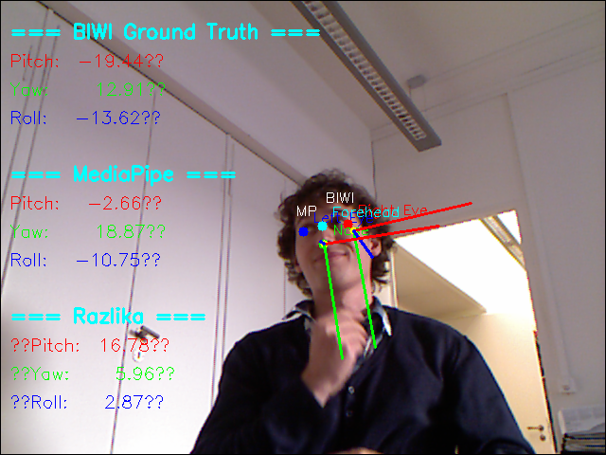
Slika 12. Usporedba orijentacije glave Frame 508

Gesture recognition
  - Gesture Recognition demo
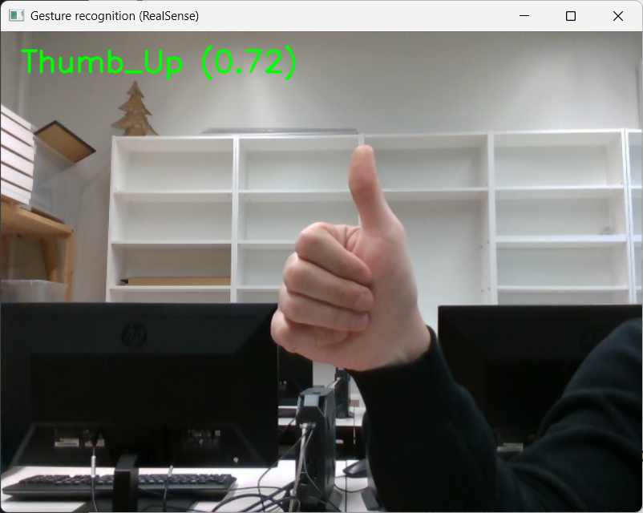
Slika 13. Gesture Recognition demo Thumb up

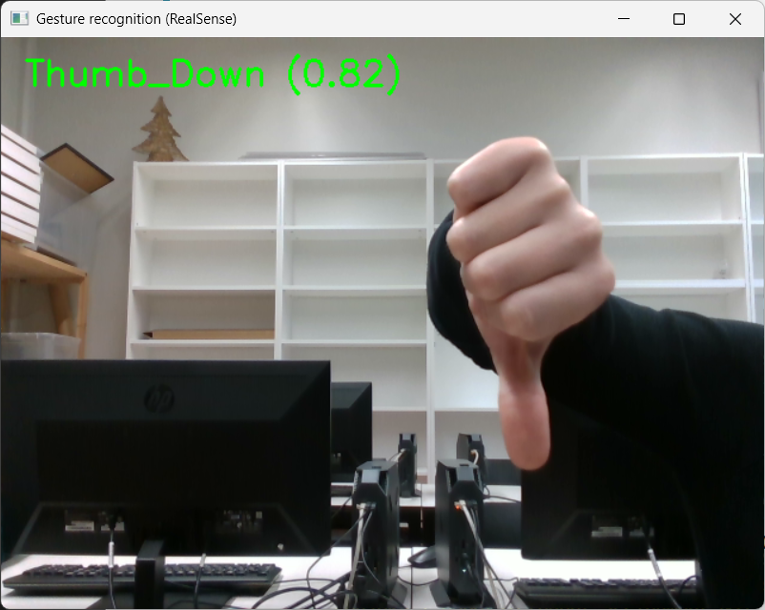
Slika 14. Gesture Recognition demo Thumb down
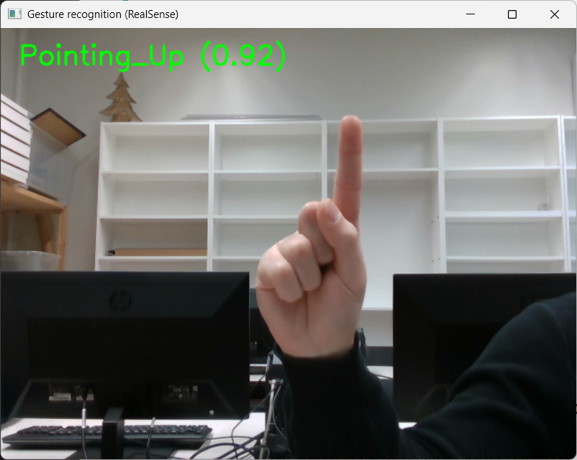
Slika 15. Gesture Recognition demo Pointing up

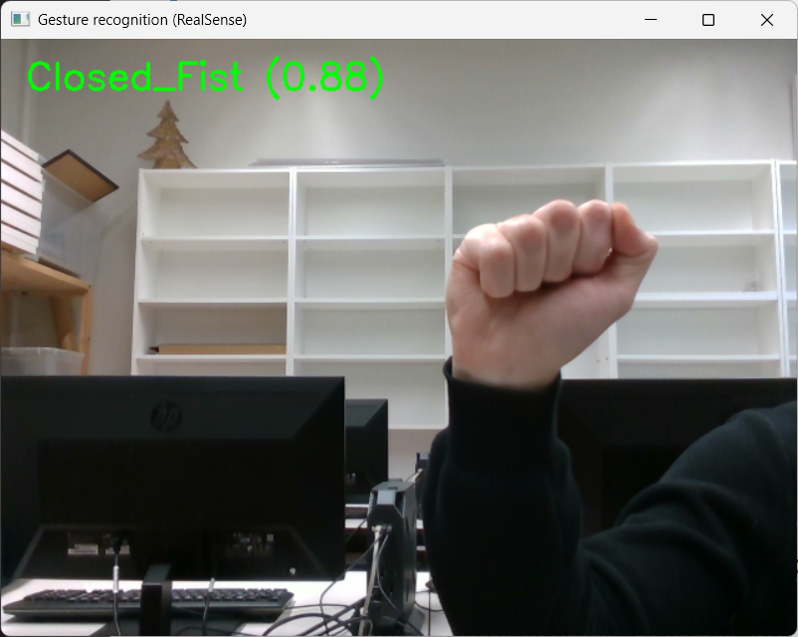
Slika 16. Gesture Recognition demo Closed Fist
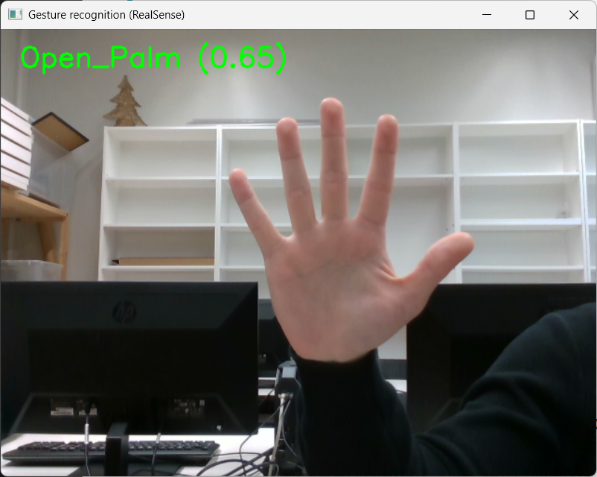
Slika 17. Gesture Recognition demo Open Palm

ZAKLJUČAK

LITERATURA

PRILOZI

